绍兴贝斯美化工股份有限公司
贝斯美年产 300 吨三环唑、200 吨三环唑可湿性粉剂项目
公众参与调查报告

绍兴贝斯美化工股份有限公司二零二二年六月

目录
- 概述 1
  - 企业概况 1
  - 项目由来 1
- 公示征求意见情况 3
  - 公示方式及途径 3
  - 公示信息内容 3
  - 公示反馈意见情况 5
- 其他内容 10
  - 公众参与相关资料存档备查情况 10
  - 建设单位关于对公众参与说明客观性、真实性负责的承诺 10
4 附件 11

附件 1 营业执照
附件 2 公示信息内容
附件 3 公示证明
附件 4 公众参与承诺函

概述

企业概况
绍兴贝斯美化工股份有限公司（营业执照见附件 1），成立于 2003 年，目前位于杭州湾上虞经济技术开发区经十一路，该厂区简称“西区”，占地面积约 24543m2， 是全国最大的 4-硝基邻二甲苯、2,3-二甲基苯胺和 N-(1-乙基丙基）-3,4-二甲基苯胺
（亦称“N-戊基苯胺”）生产企业。
公司自成立以来，持续秉承“产业聚焦、科技创新、安环保障”的发展理念， 高度重视自身技术研发与投入，不断加强技术和产品储备。以自主研发为主，合作开发为辅，并持续将科研成果转化为生产力。公司于 2015 年成为国家高新技术企业，
“新型医药中间体研究开发中心”于 2016 年 12 月 22 日被浙江省科技厅认定为省级高新技术企业研究开发中心。经过长期的研发和技术积累，公司已拥有“4-硝生产技术”、“戊胺生产技术”、“3-硝转化技术” 等多个行业专属、业内领先的技术专长， 成为公司的核心技术实力，有效增强了公司产品的综合竞争力。

项目由来
三环唑产品市场较好，根据目前国内外市场情况，国外三环唑生产几乎全部依赖进口我国的中间体生产，厂家为数很少。三环唑中间体合成难度大、工艺要求条件高、技术性强，企业依靠成熟可靠技术和大规模工业化生产的基础上进行优化提升，仅保留最后一步扩环合成工艺及可湿性粉剂的制备，生产技术路线成熟可行， 三废污染少，产品纯度 96%以上，具有较好的经济意义和较高的社会效益。
企业将充分利用核心技术优势，使农药产品在公司产品中的占一定的比重，提高公司整体盈利水平，保障公司在农药专业化道路上的高速发展，保持公司持续的市场竞争力。
但由于现有厂区（西区）占地面积受限，绍兴贝斯美化工股份有限公司提出新征用地 20 亩，该新征用地位于杭州湾上虞经济技术开发区振兴大道，该厂区简称“东区”。企业在东区新建办公楼、仓库、车间、危废仓库、污控楼、中控室、消防水池、事故应急池等建构筑物，总建筑面积 16580 平方米，购置反应釜等设备，形成年产500 吨农药（300 吨三环唑、200 吨三环唑可湿性粉剂）的生产能力。项目建成后， 年可新增销售收入 8000 万元，利润 1200 万元，税收 600 万元。

本项目为专农药制造，对照《国民经济行业分类》(GB/T4754-2017)，项目属于“C263 农药制造”；对照《建设项目环境影响评价分类管理名录》，项目属于“二十三、化学原料和化学制品制造业”中“农药制造 263”类别，属不含单纯物理分离、物理提纯、混合、分装的项目，因此需编制环境影响报告书。根据《建设项目环境影响评价技术导则 总纲(HJ2.1-2016)》前言中要求，公众参与和环境影响评价文件编制工作分离。
该项目根据《浙江省环境保护厅建设项目环境影响评价公众参与和政府信息公开工作的实施细则(试行)》(浙环发[2014]28 号)和《关于规范落实建设项目环境影响评价公众参与制度的通知》(绍市环发[2011]50 号)等文件中的相关要求、建设单位与环评单位的约定，明确建设单位为公众参与的实施主体。我单位根据环评进度，参照《关于印发〈建设项目环境影响评价政府信息公开指南(试行)〉的通知》(环办[2013]103 号)、《关于推进环境保护公众参与的指导意见》(环办[2014]48 号)、《浙江省环境保护厅建设项目环境影响评价公众参与和政府信息公开工作的实施细则(试行)》(浙环发[2014]28 号)和《关于规范落实建设项目环境影响评价公众参与制度的通知》(绍市环发[2011]50 号)等文件中的相关要求，向项目拟建地周边的群众和单位征询意见和建议。
本次公众参与依据《环境影响评价公众参与暂行办法》、《关于切实加强建设项目环境影响评价公众参与工作的实施意见》、《浙江省建设项目环境保护管理办法》
（2021 年修正）和绍兴市上虞区人民政府办公室关于印发《杭州湾上虞经济技术开发区“区域环评+环境标准”改革实施方案》的通知（虞政办发[2017]265 号）规定的内容，采用建设单位网站发布、公示公告两种形式。

公示征求意见情况

公示方式及途径
根据浙江省人民政府令第 364 号《浙江省建设项目环境保护管理办法（2021 年修正）》（2021.2.10 试行），建设单位须通过两种方式公示建设项目环境影响评价信息并征求意见：建设单位采用在周边敏感点张贴及建设单位网站发布两种形式进行。按照虞政办发[2017]265 号文件要求，环评编制阶段的 2 次公示内容合并成 1 次。

公示信息内容
公示信息内容见附件 2，建设单位网站发布截图如下：

贝斯美年产 300 吨三环唑、200 吨三环唑可湿性粉剂项目公众参与报告

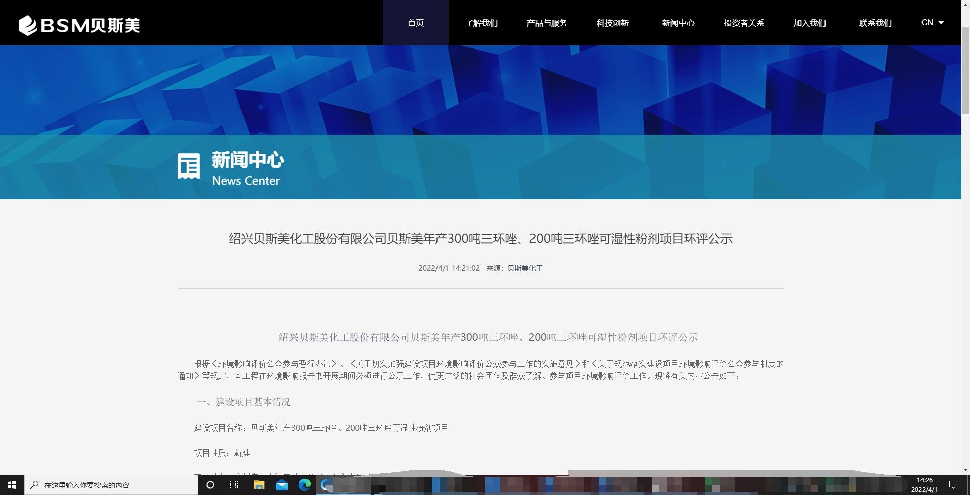

贝斯美年产 300 吨三环唑、200 吨三环唑可湿性粉剂项目公众参与报告

公示反馈意见情况
在环评单位编制环评报告期间，根据项目环评分析初步结论，建设单位针对本项目进行了公示，公告内容包括建设项目的基本情况、环境影响评价范围内主要环境敏感目标分布情况、主要环境影响预测情况、拟采取的环境保护措施、环境风险防范措施以及预期效果、环境影响评价初步结论等。
公告时间：2022 年 4 月 1 日～2022 年 4 月 18 日，10 个工作日以上。
公告地点：杭州湾上虞经济技术开发区管委会公告栏、上虞区盖北镇政府公告栏、盖北镇丰棉村村委会公告栏、盖北镇珠海村村委会公告栏、盖北镇联合村村委会公告栏、盖北镇镇海村村委会公告栏、盖北镇镇东村村委会公告栏。
公告期间，公告地环保管理部门、公告地所在单位、项目建设单位、环评单位均未接到单位或个人的来电、来函表示异议或反对项目建设。公示证明见附件 3。

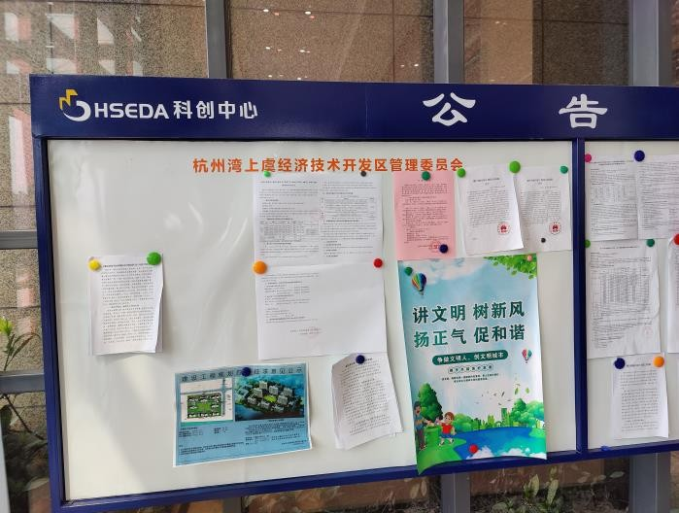 | 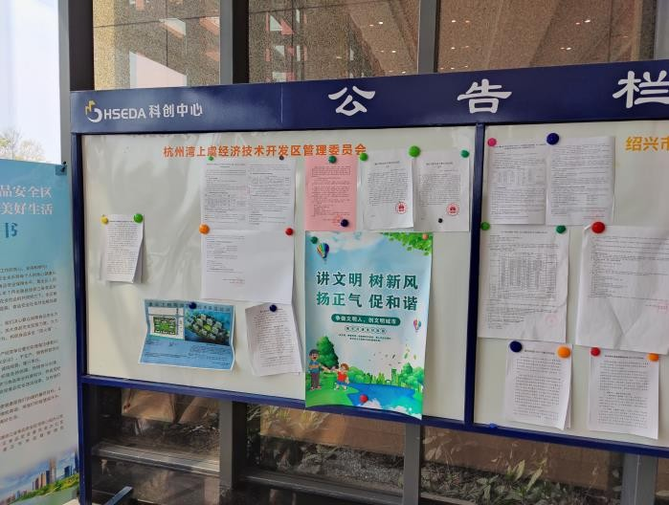
公示张贴 | 公示到期
图 2-1 杭州湾上虞经济技术开发区公示照片（2022.4.1～2022.4.18）
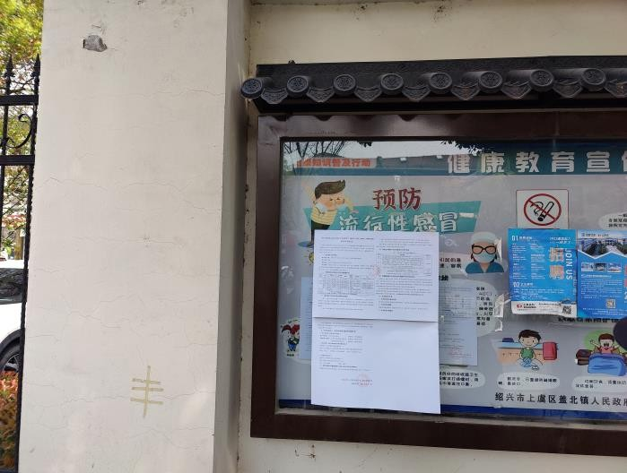 | 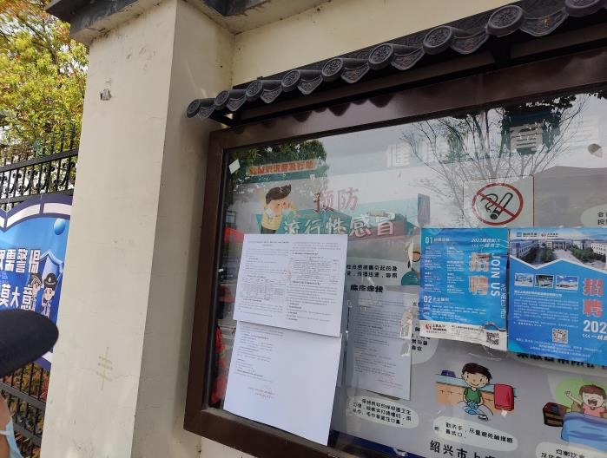
公示张贴 | 公示到期
图 2-2 盖北镇政府公示照片（2022.4.1～2022.4.18）

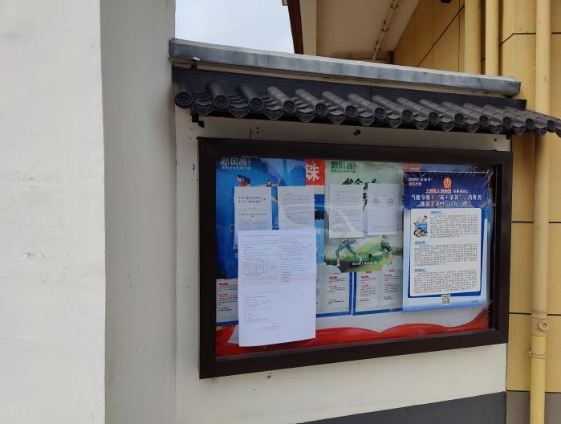 | 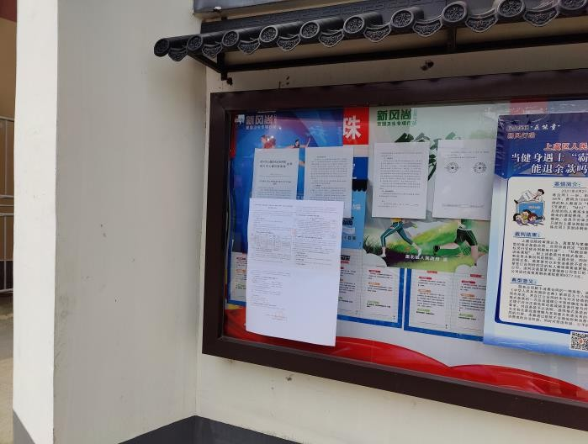
公示张贴 | 公示到期
图 2-3 镇海村公示照片（2022.4.1～2022.4.18）
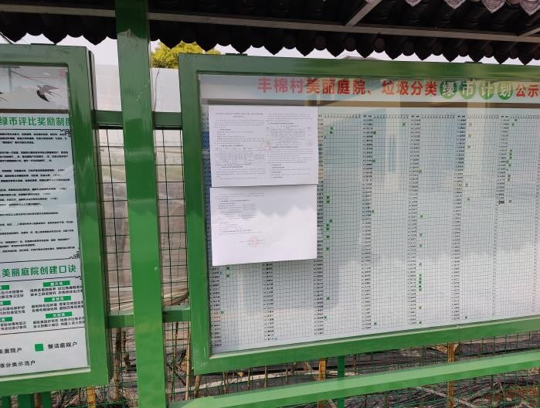 | 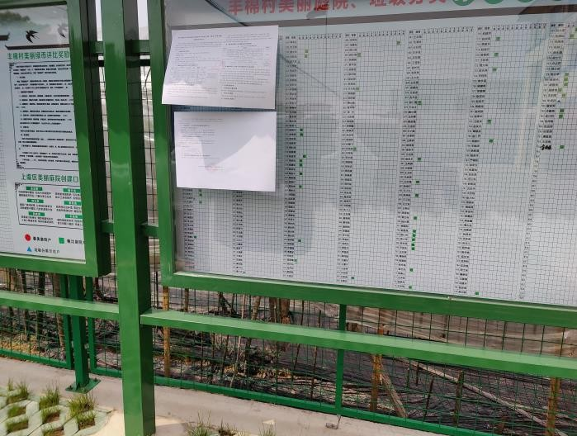
公示张贴 | 公示到期
图 2-4 丰棉村公示照片（2022.4.1～2022.4.18）

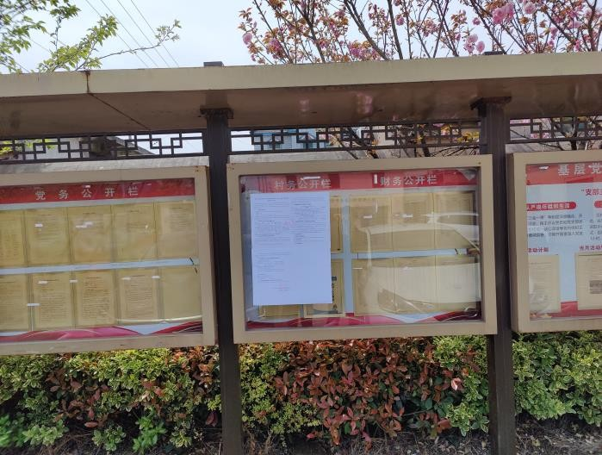 | 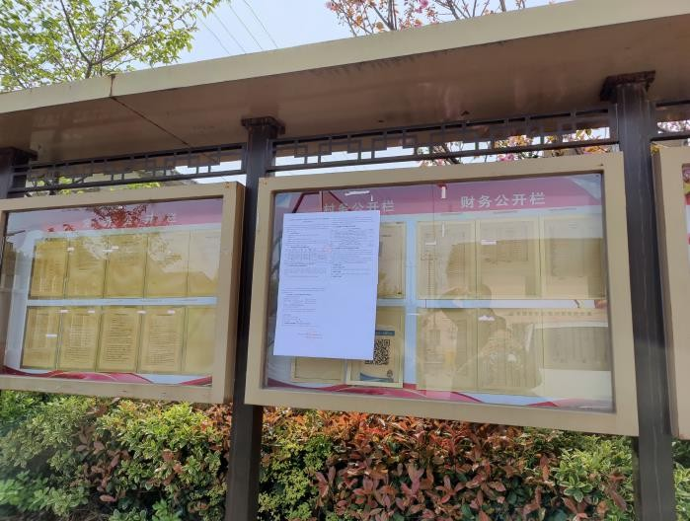
公示张贴 | 公示到期
图 2-5 珠海村公示照片（2022.4.1～2022.4.18）
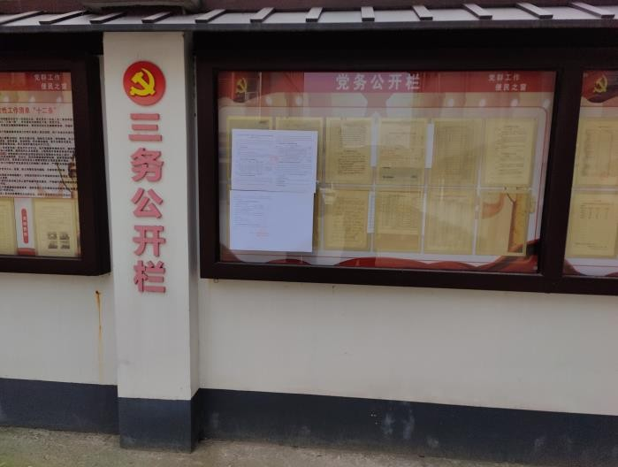 | 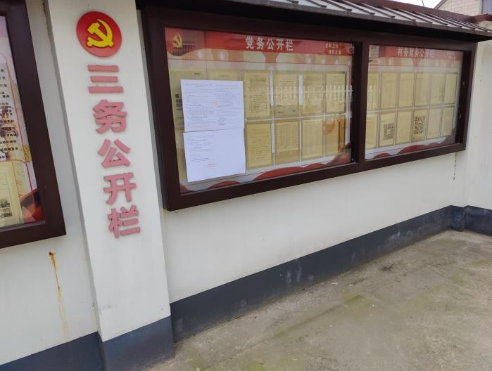
公示张贴 | 公示到期
图 2-6 联合村公示照片（2022.4.1～2022.4.18）

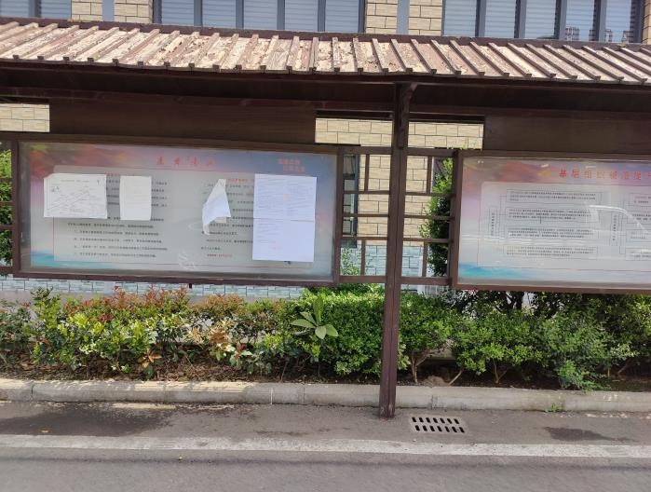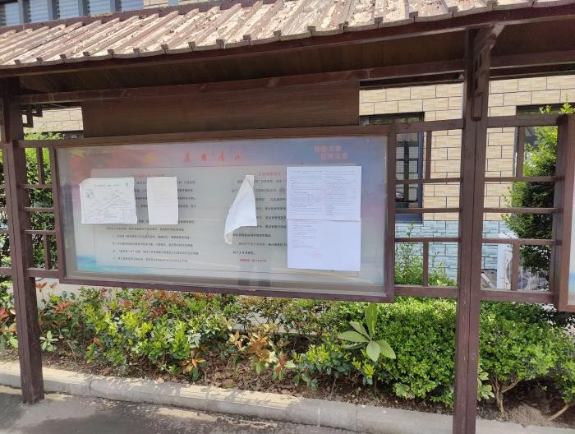
图 2-7 镇东村公示照片（2022.4.1～2022.4.18）
公示到期
公示张贴

贝斯美年产 300 吨三环唑、200 吨三环唑可湿性粉剂项目公众参与报告

- 其他内容

公众参与相关资料存档备查情况
此次公众参与由我单位进行，所获得相关资料全部由我单位归类存档，以备今后审查。

建设单位关于对公众参与说明客观性、真实性负责的承诺
见附件 4。

附件 1

贝斯美年产 300 吨三环唑、200 吨三环唑可湿性粉剂项目公众参与报告

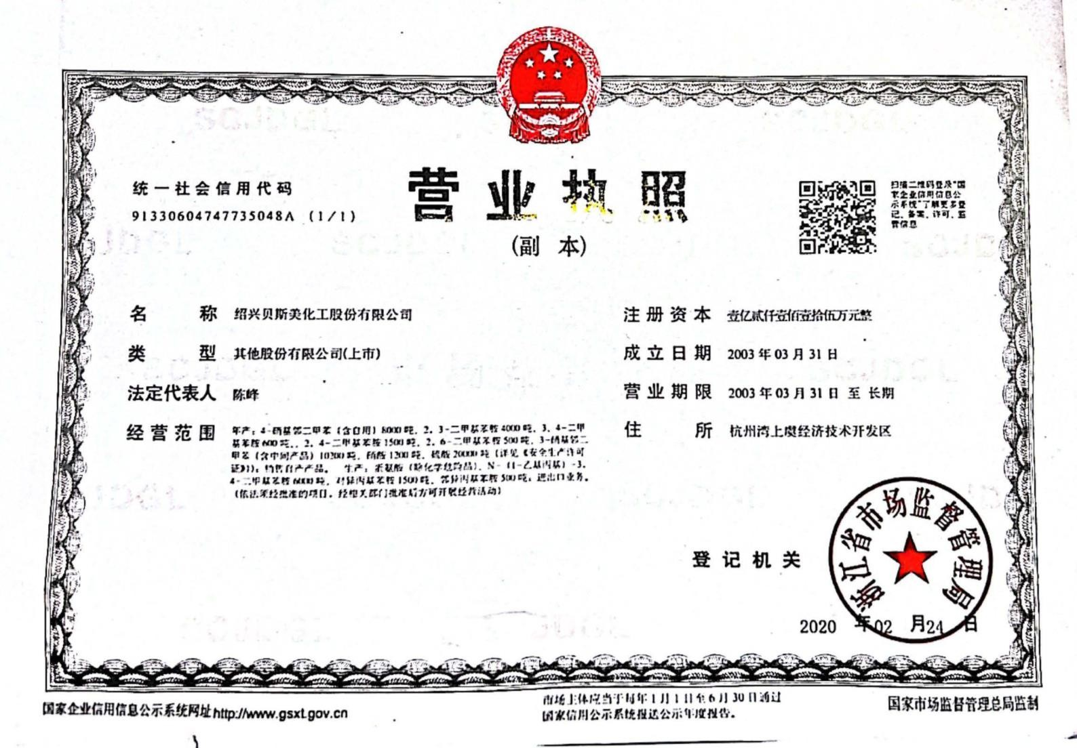
附件

附件 2
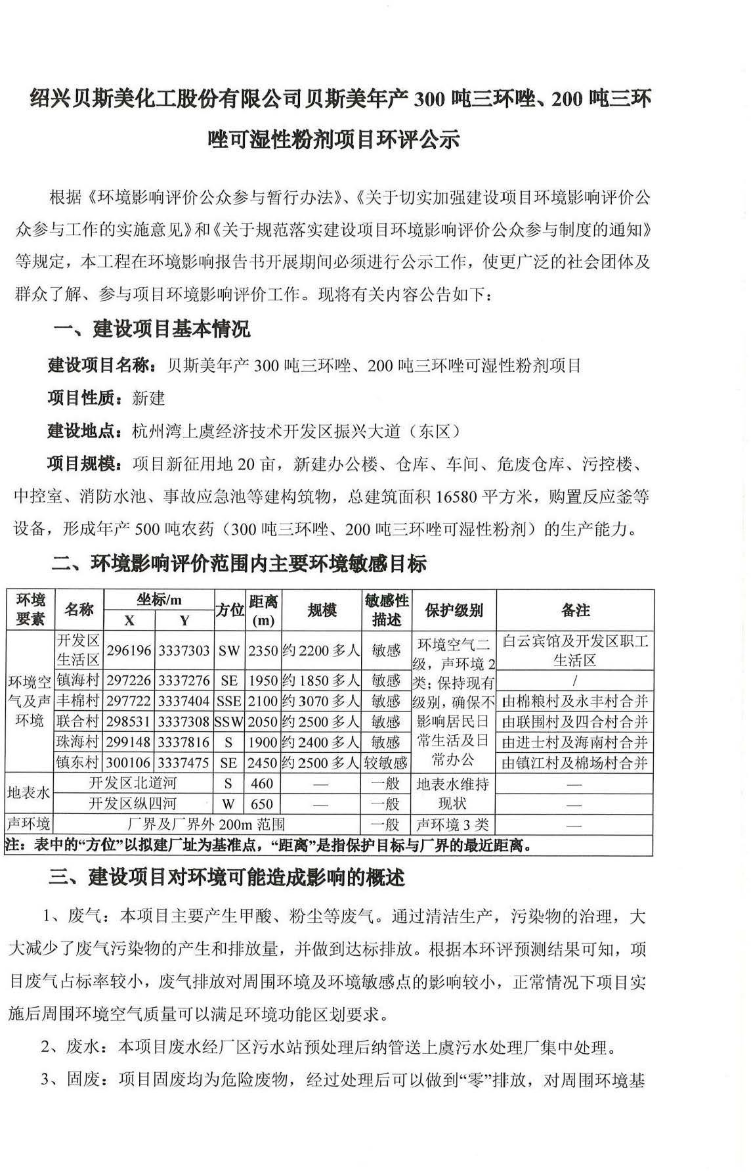

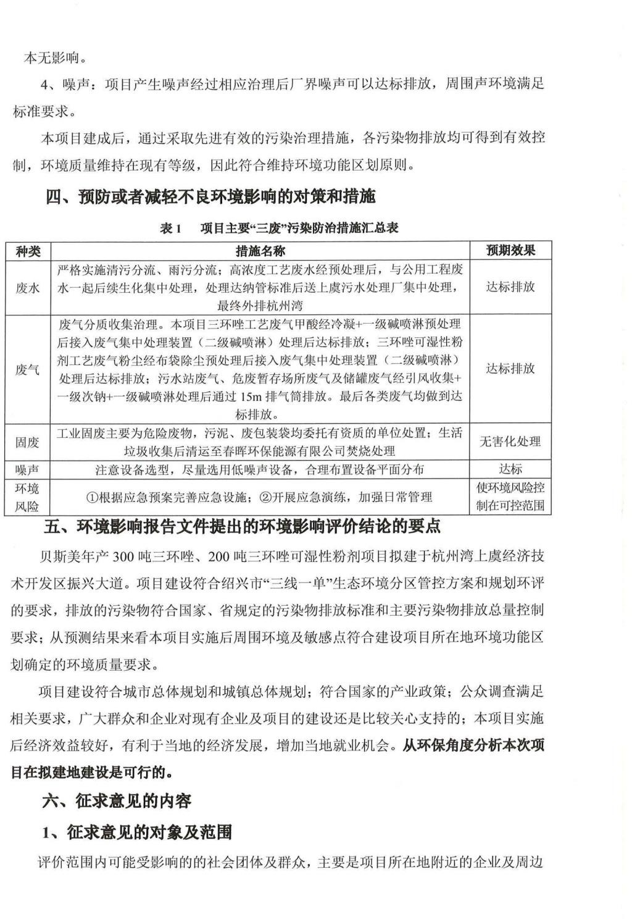

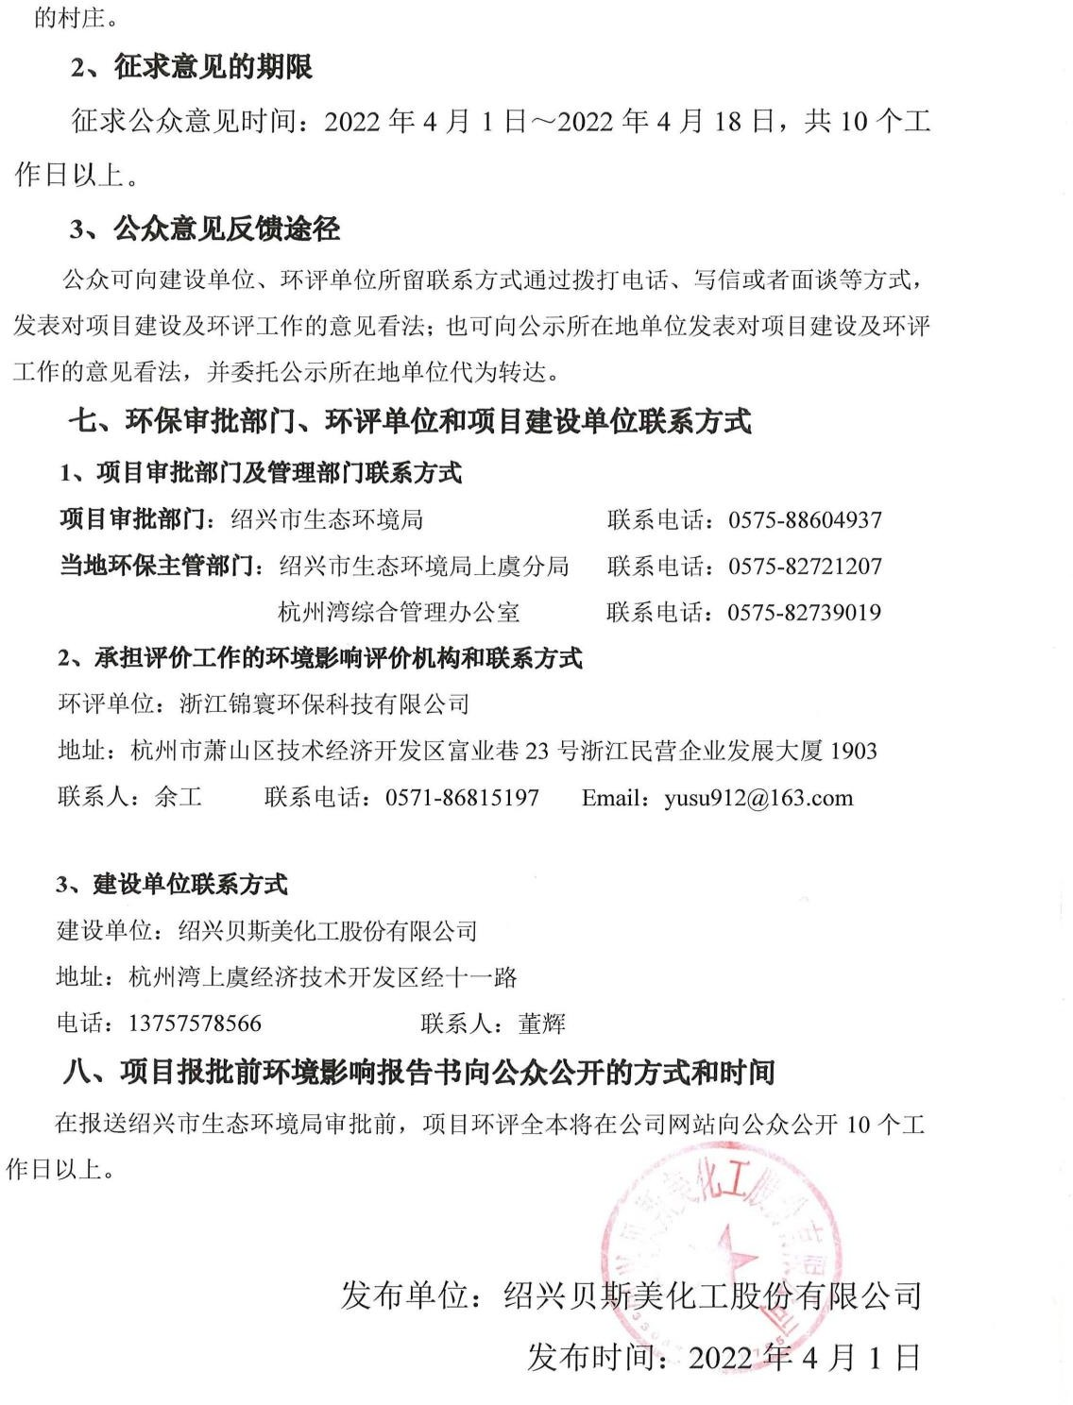

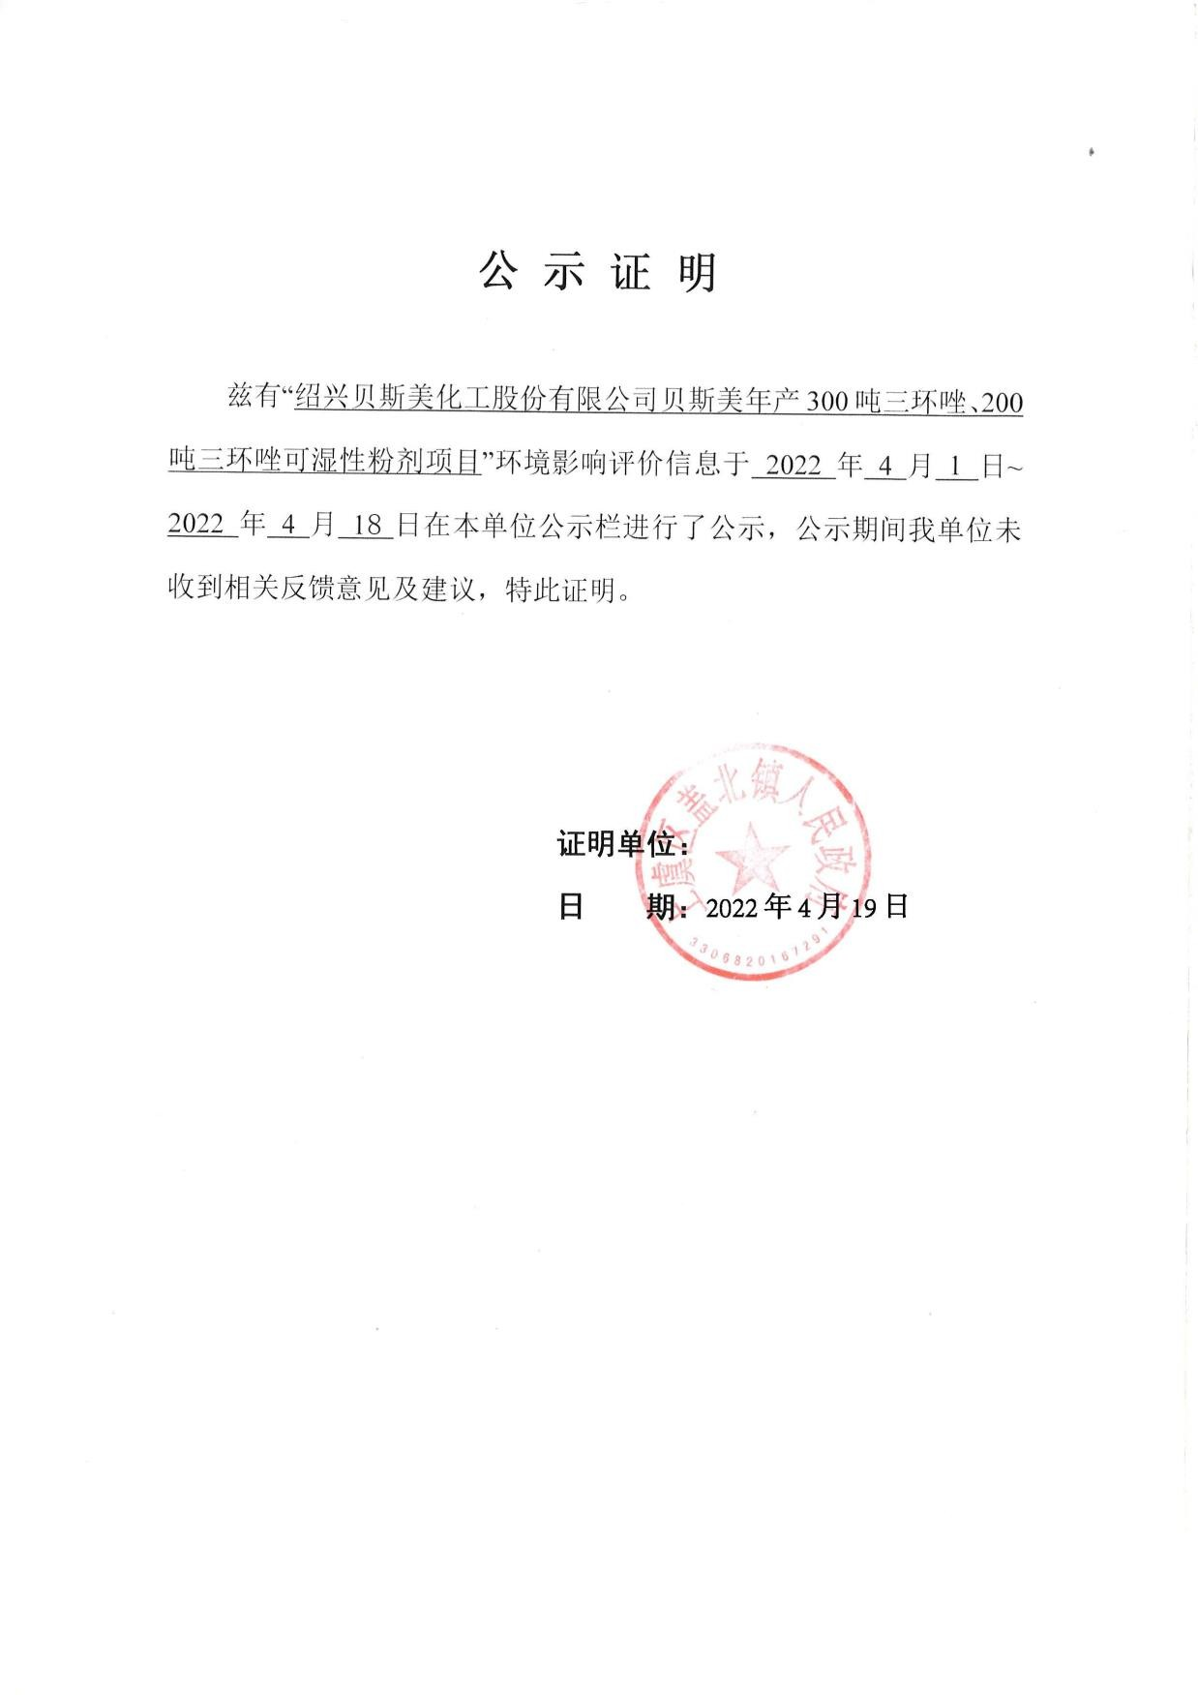

附件 3

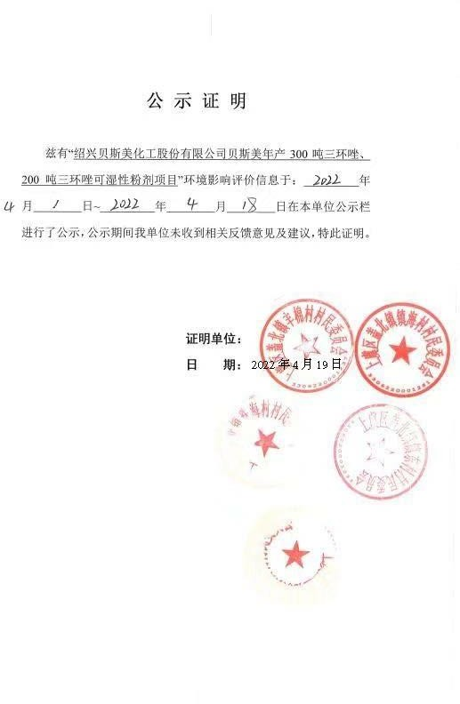

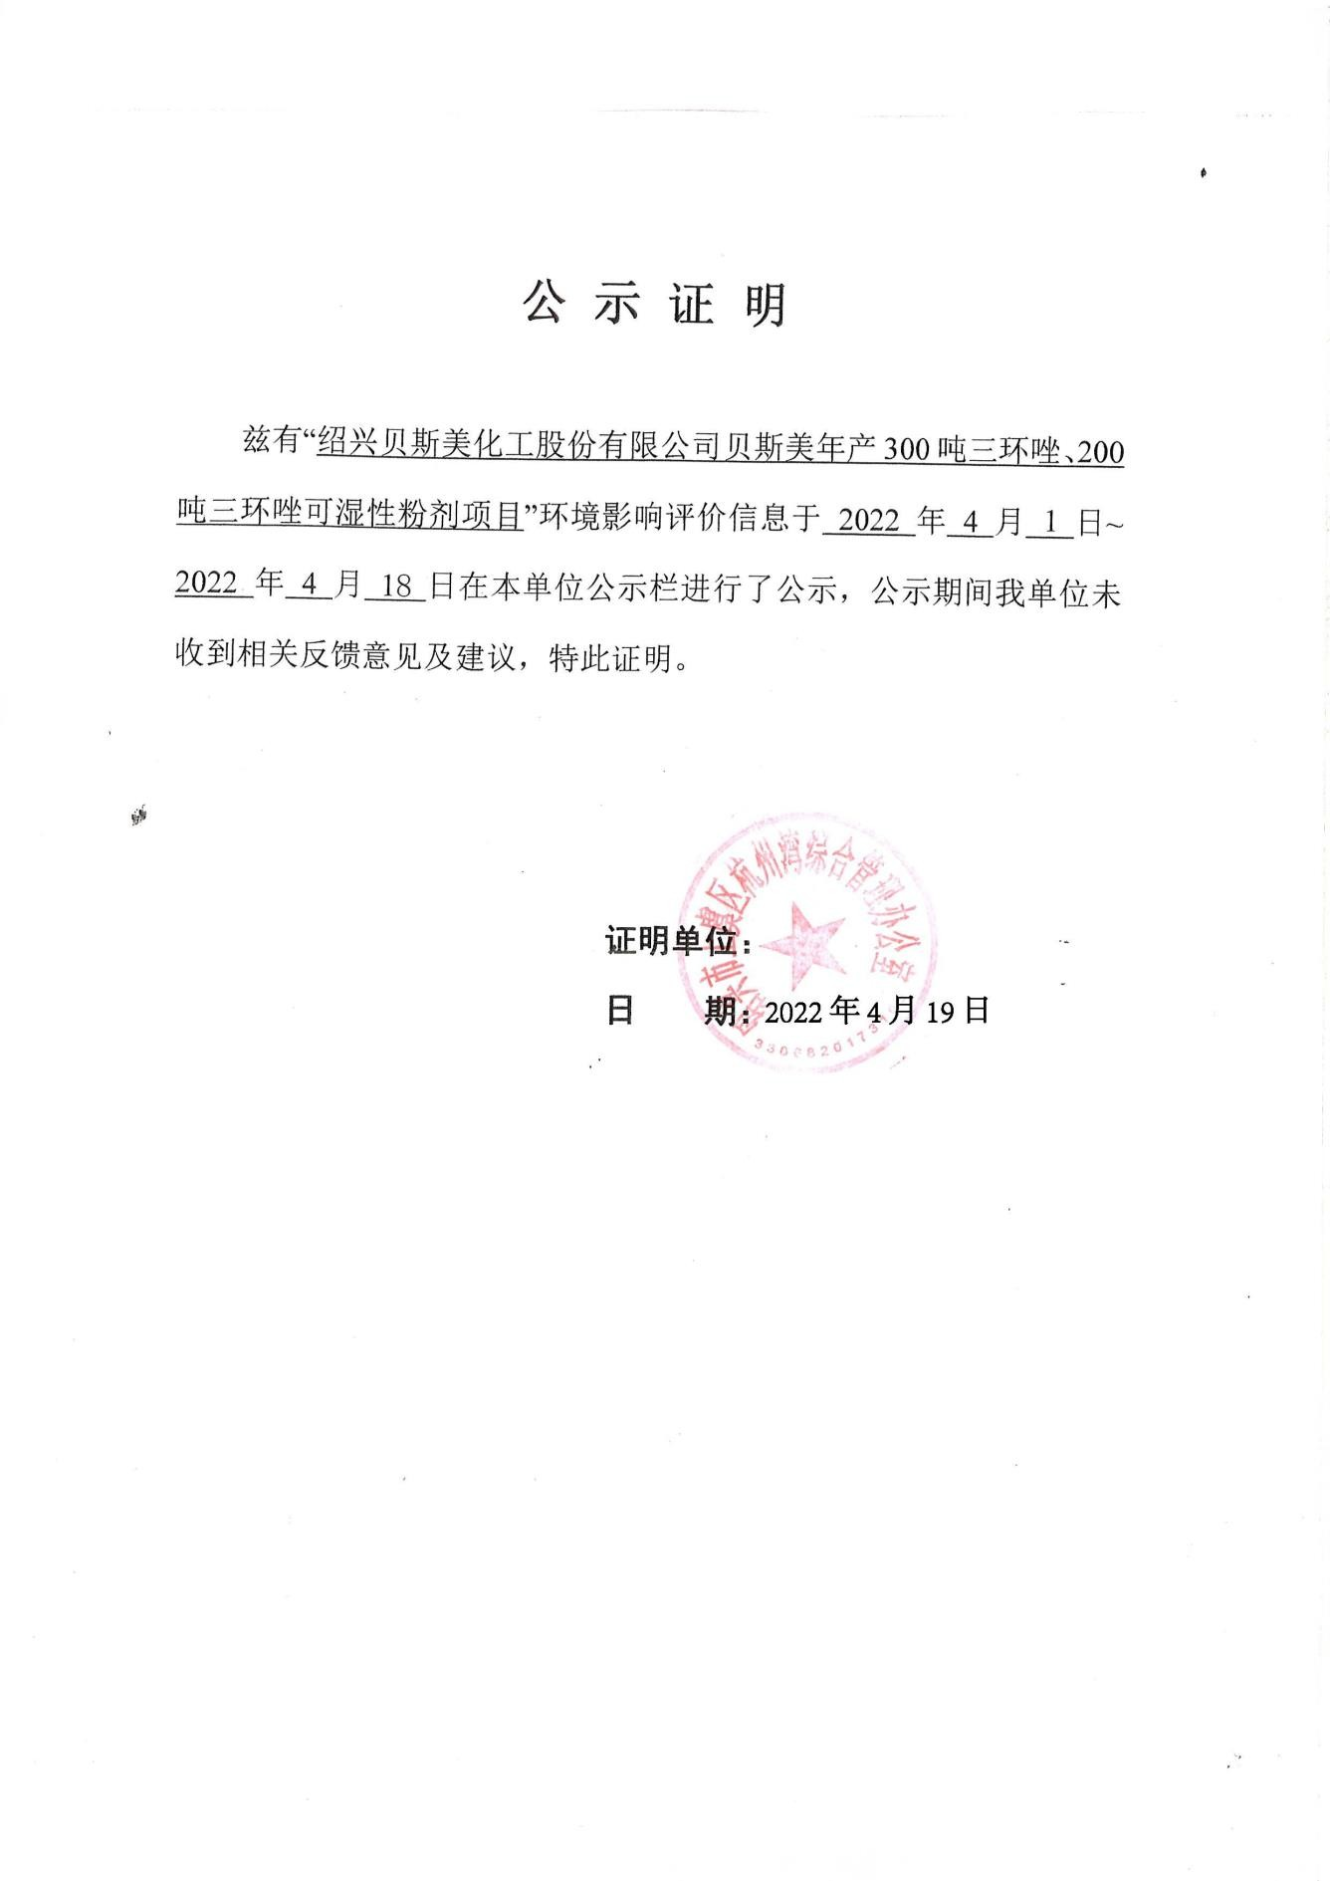

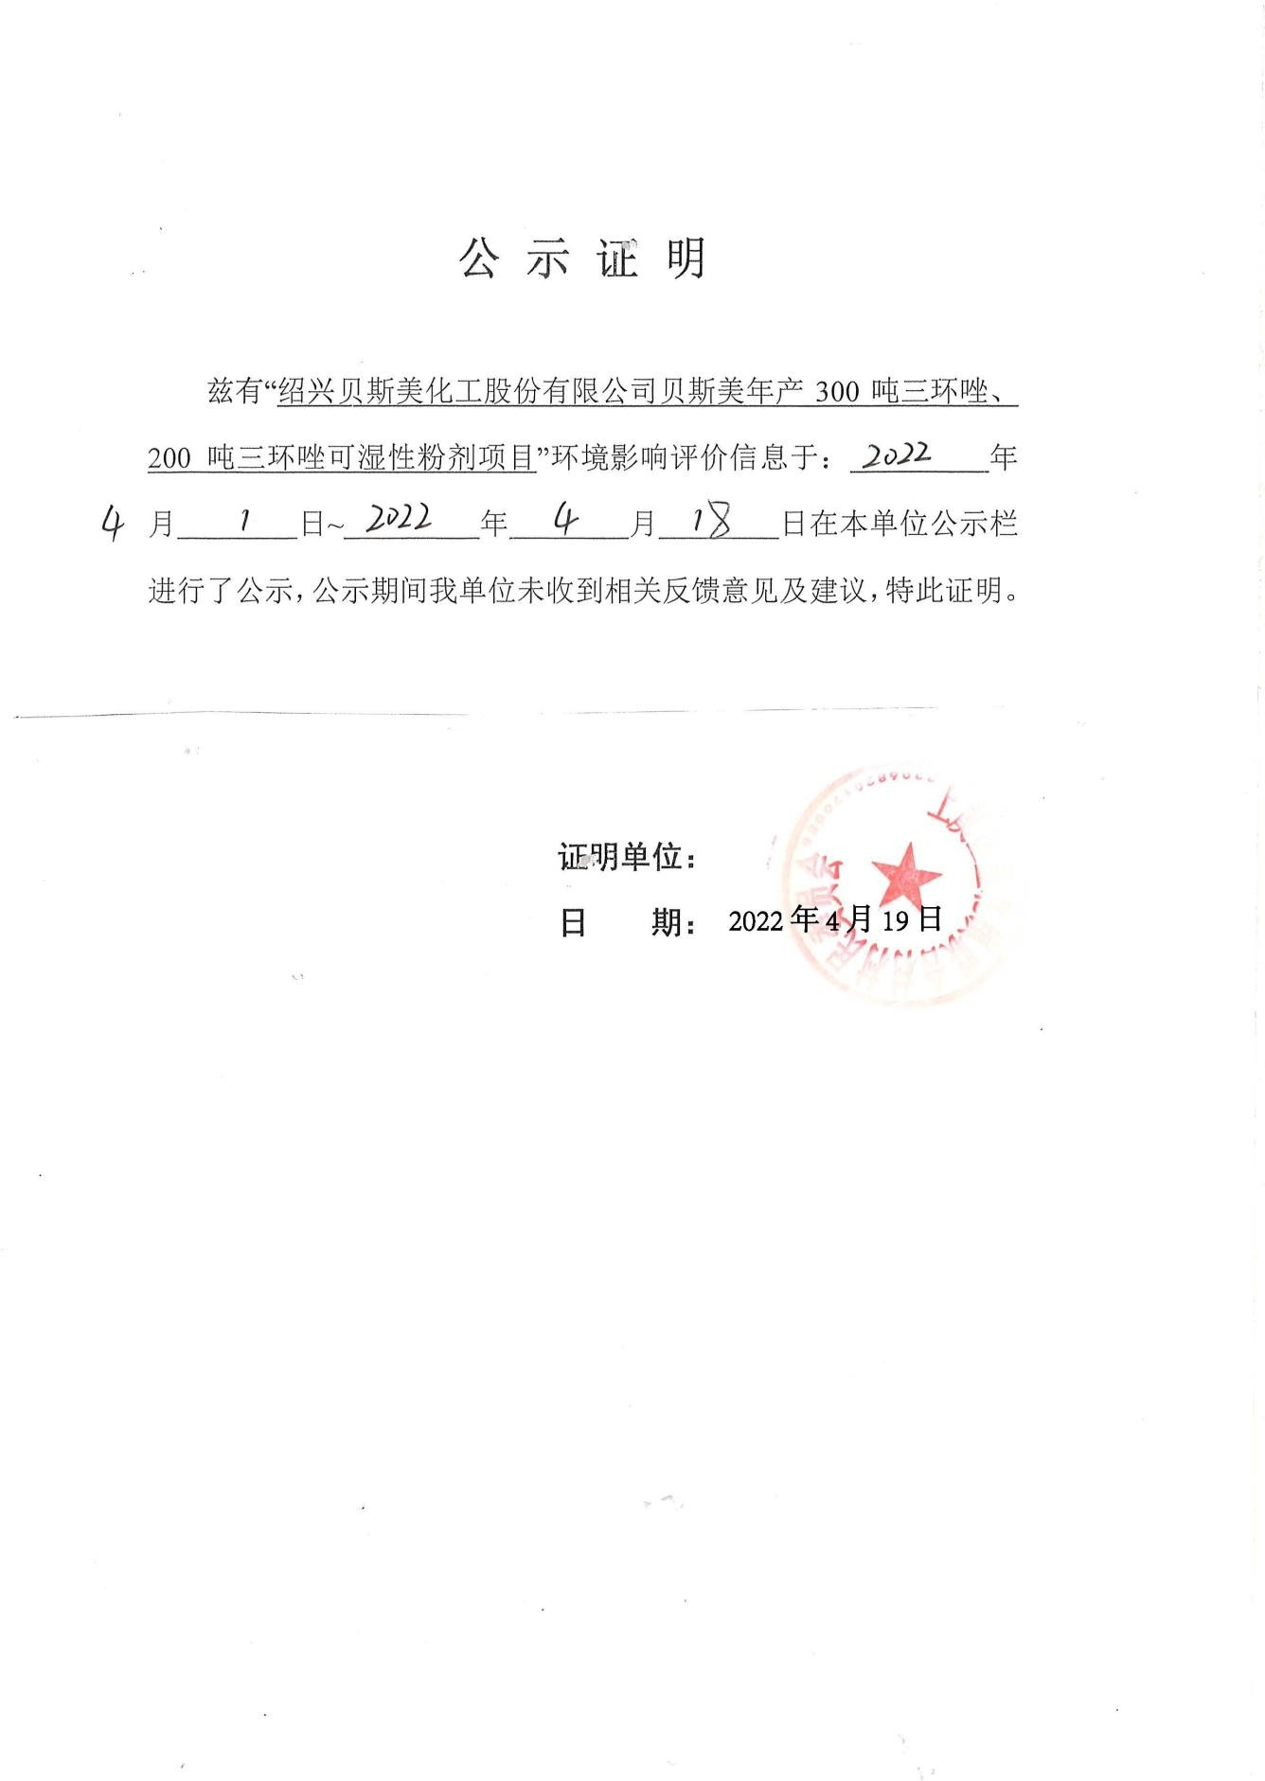

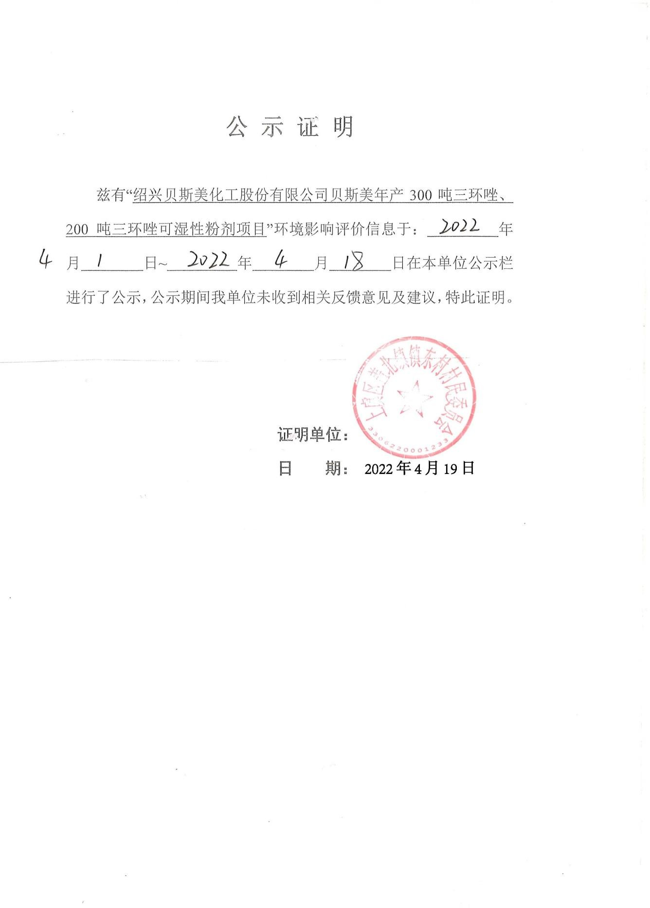

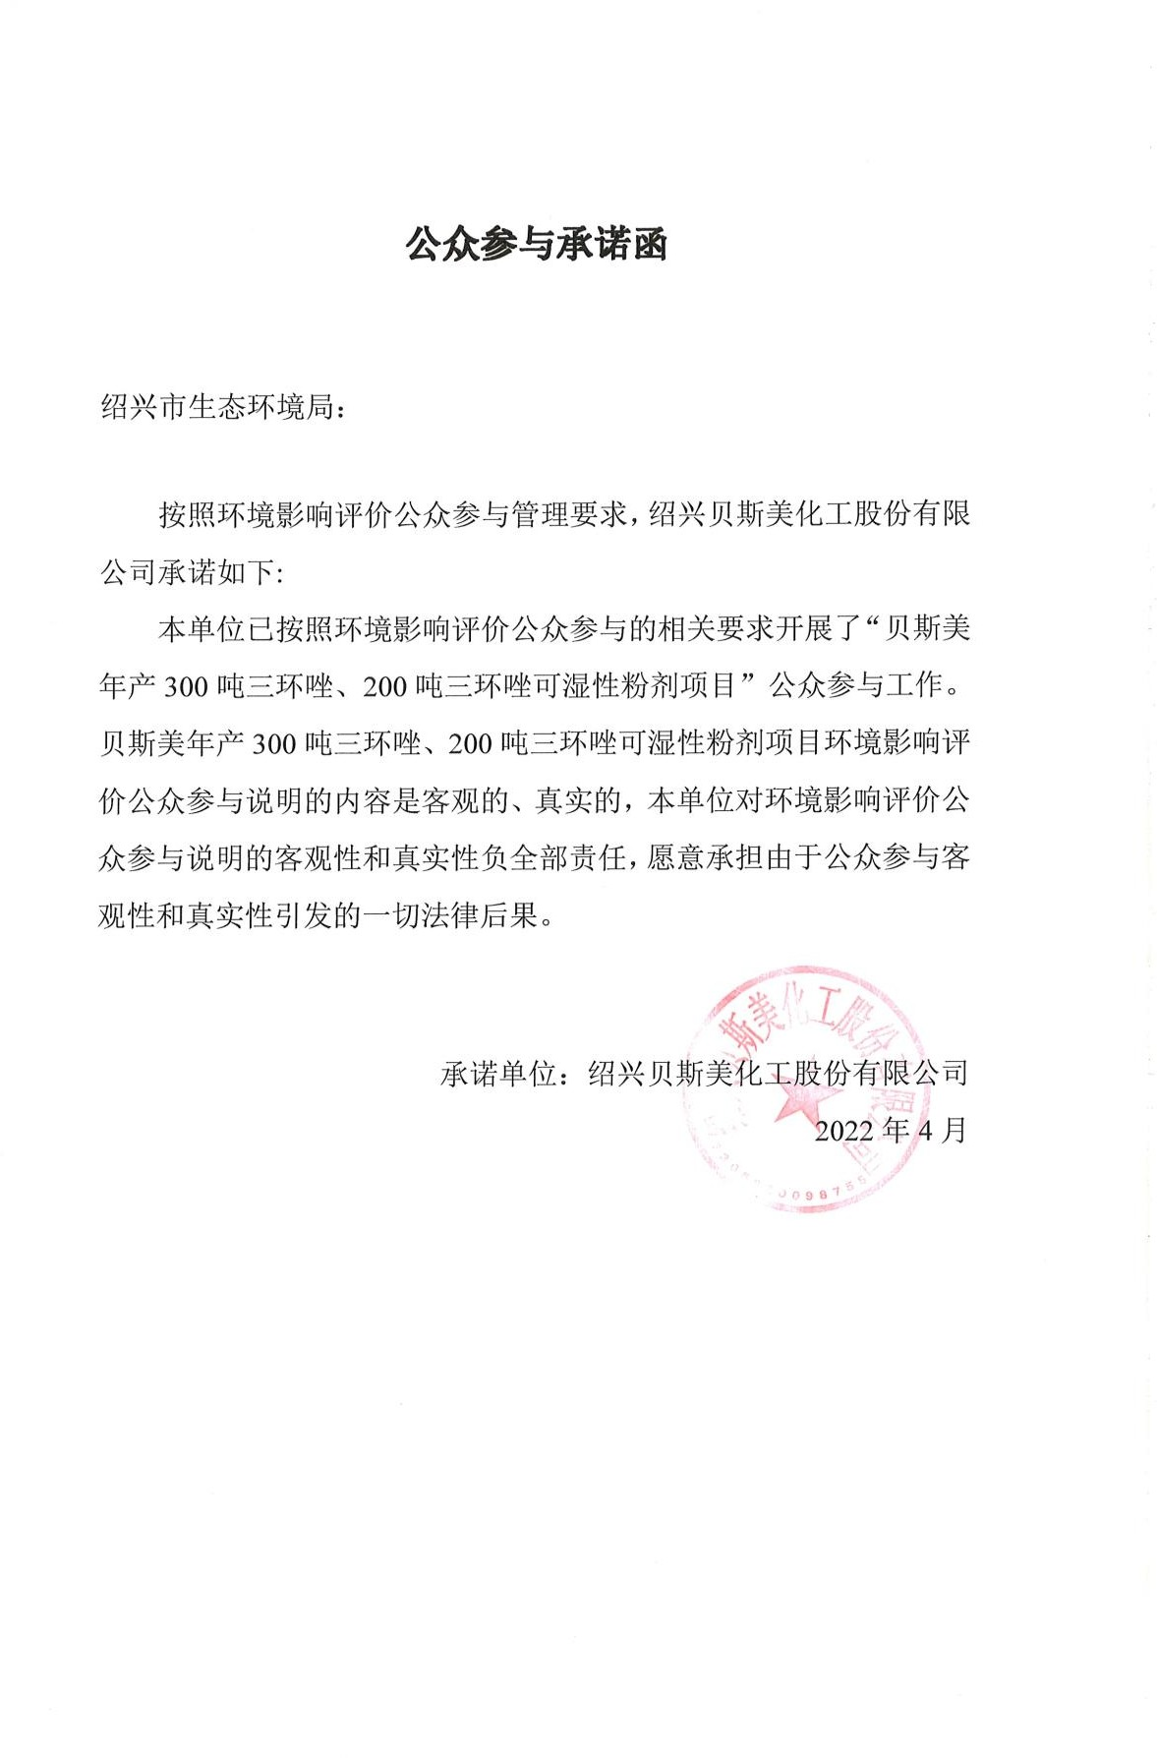

附件 4

